**Державний вищий навчальний заклад**

**Ужгородський національний університет**

**Факультет інформаційних технологій**

**ЛАБОРАТОРНА РОБОТА № 1**

**Тема:** “Вступ до веб-розробки”

Виконав студент І курсу

спеціальності «Інженерія

програмного забезпечення»

Зікур Андрій Андрійович

**Ужгород-2024**

***Мета:*** Ознайомлення із командами ping та tracert. Створення базового html-документу та його хостинг.

***Вивчити питання:***Структура мереж. ІР-адреси та їх типи. Робота з командами **ping** та **tracert**. Хостинг. Структура HTML-документу.

***Завдання до роботи:***

1. Дізнайтесь IP адресу свого ПК. Перегляньте параметри - можливі DNS налаштування. Яка у вас IPv4 IPv6?

Внутрішню (локальну IP) за допомогою Windows Зовнішню (напр. myip.com).  
Прикріпити скріншот вашого з'єднання з сервісу  **myip.com** де буде видно ваш зовнішній IP та ін.

1. Робота з командами **ping** та **tracert** (win) / **traceroute** (linux,mac):

* додати скріншот  команди **ping** до сайта moodle.uzhnu.edu.ua
* додати скріншот  команди **tracert/traceroute** до сайта moodle.uzhnu.edu.ua

1. Знайомство з хостингом

на прикладі безкоштовного [www.zzz.com.ua](http://www.zzz.com.ua). Створіть акаунт (для пошти можна використати temp-mail.org - щоб мати “одноразову” пошту і уникнути спаму). Безкоштовний повноцінний хостінг надається на 1 тиждень. Пройдіться по інтерфейсу хостинг-панелі - дослідіть усі його основні меню і можливості

1. Створення першого HTML документу

Додати Скріншот HTML-документу що ви відкриєте локально у вашому браузері. (Увага - h1 тег повинен містити ваше ПІБ і відповідно ваше ПІБ буде на скріншоті)

1. Робота з хостингом
2. Робота з Chrome DevTools
3. Демонстрація ідеї власного веб-сайту

Прикріпити скріншот або документ або фото яке відтворює зміст ідеї початкової сторінки Вашого web-сайту

**Хід роботи**

1. Дізналися IP адресу свого ПК:

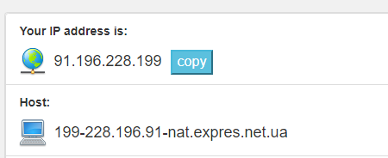

та дослідили DNS налаштування:

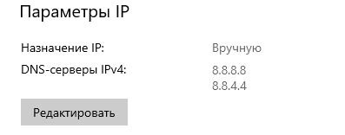

1. Виконали команду **ping** дляuzhnu.edu.ua: 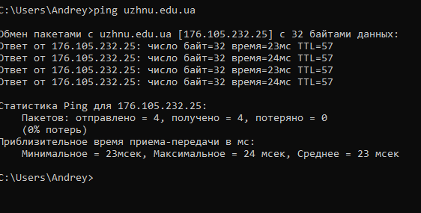

та **traceroute** uzhnu.edu.ua

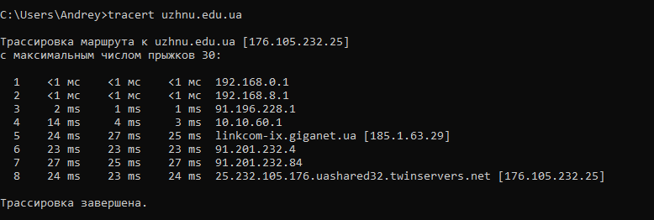

Зробили те саме для DNS Google: 8.8.8.8

**ping**  
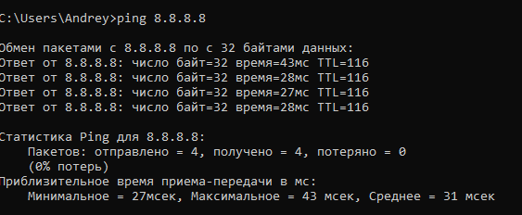

**tracert**

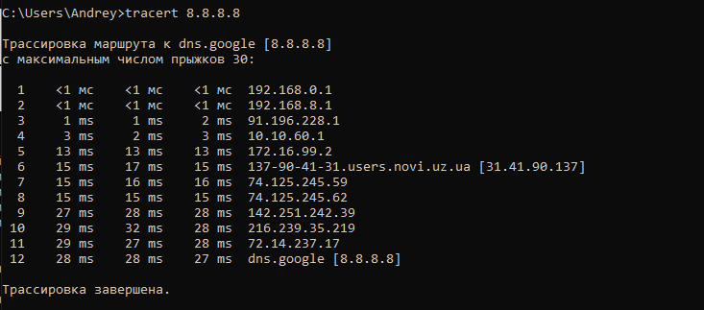

1. На прикладі безкоштовного хостингу [www.zzz.com.ua](http://www.zzz.com.ua) створили акаунт, для отримання тимчасової електронної адреси використали temp-mail.org.

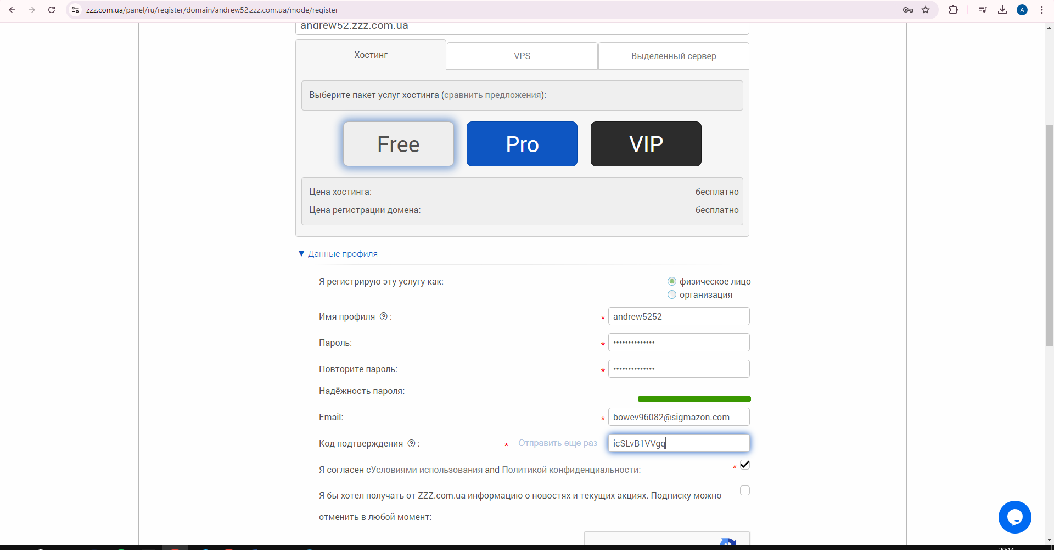 *Використав тимчасову пошту з temp-mail.org для створення власного домену*

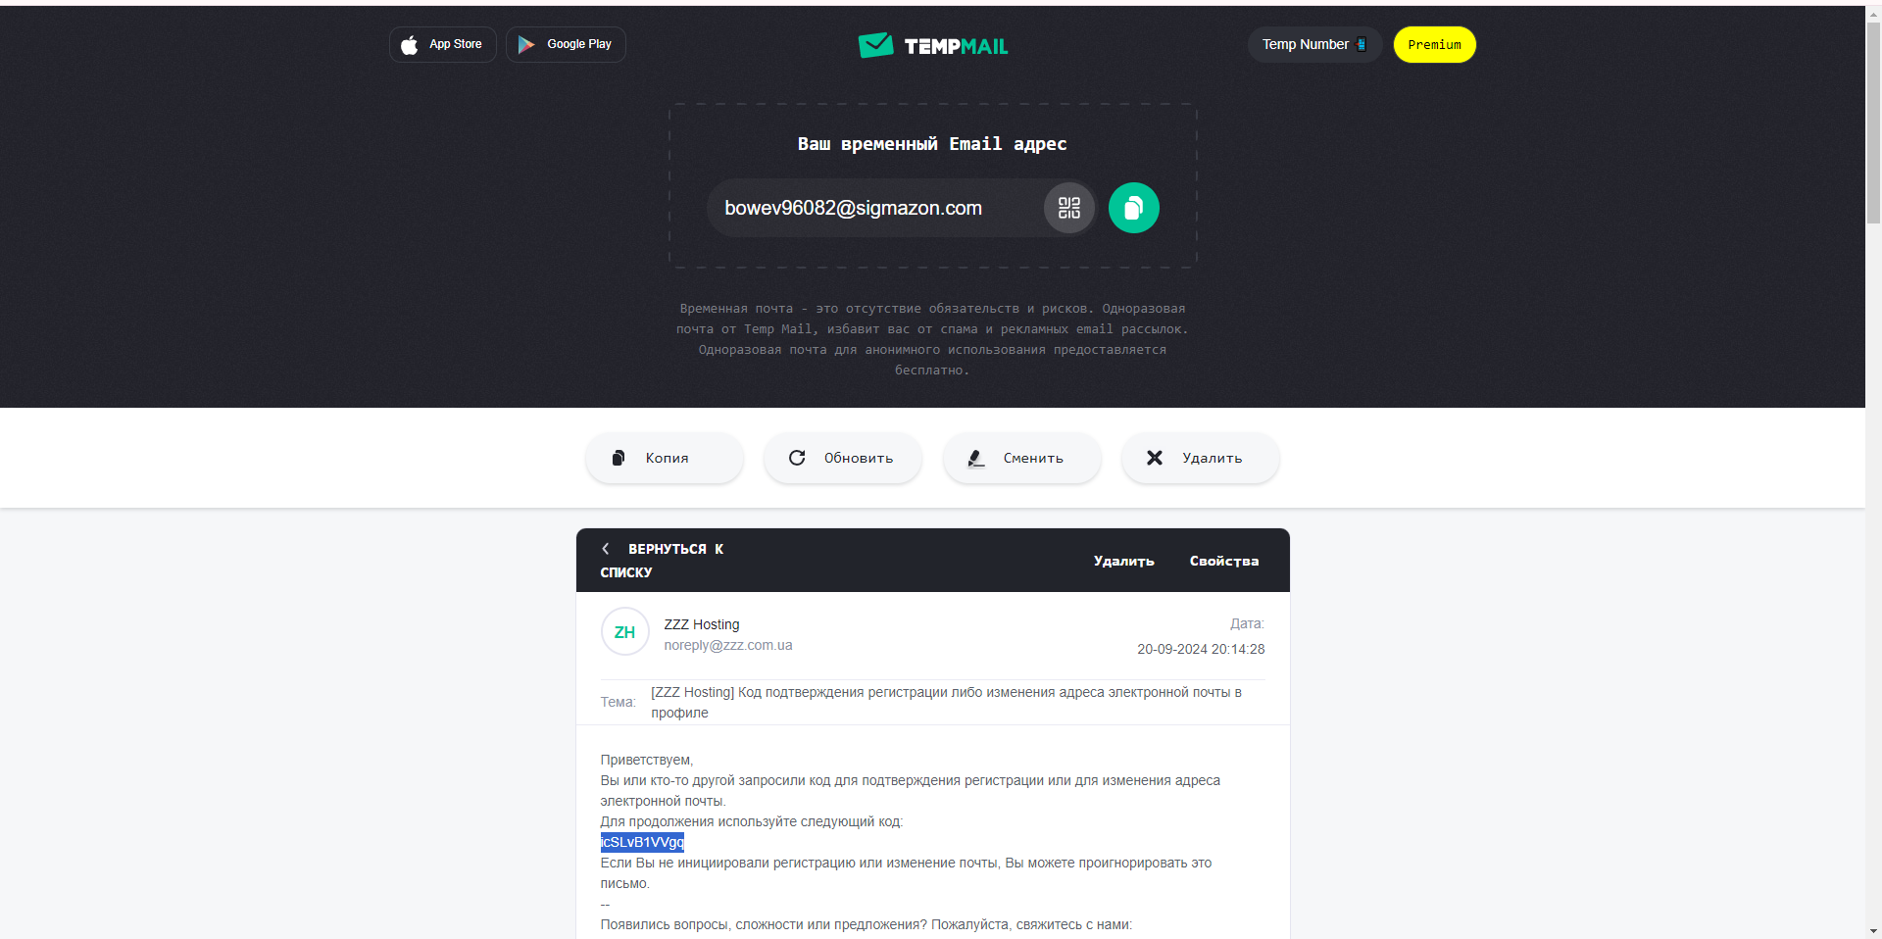

1. Використовуючи VSCode було створено перший HTML документу index.html:

|  |
| --- |
| <!doctype html> <html lang=en>   <head>     <meta charset=utf-8>     <title>Мій перший сайт</title>   </head>   <body>     <h1>Hello World!</h1>     <p>Моя перша веб-сторінка</p>   </body> </html> |

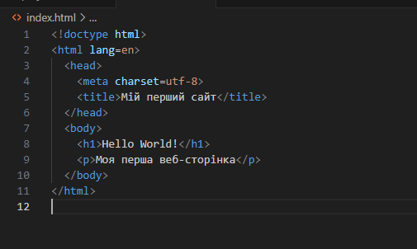

1. Використовуючи панель доступу до FTP та ввівши свій логін і пароль FTP-акаунту, завантажили у кореневу папку створений index.html:
2. 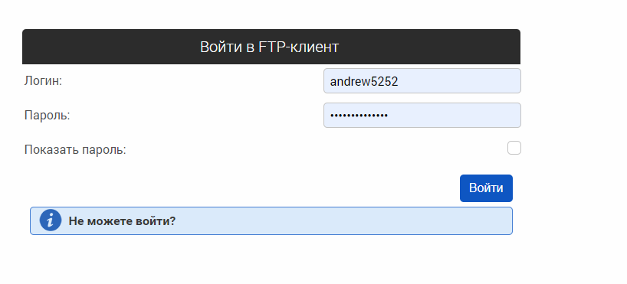 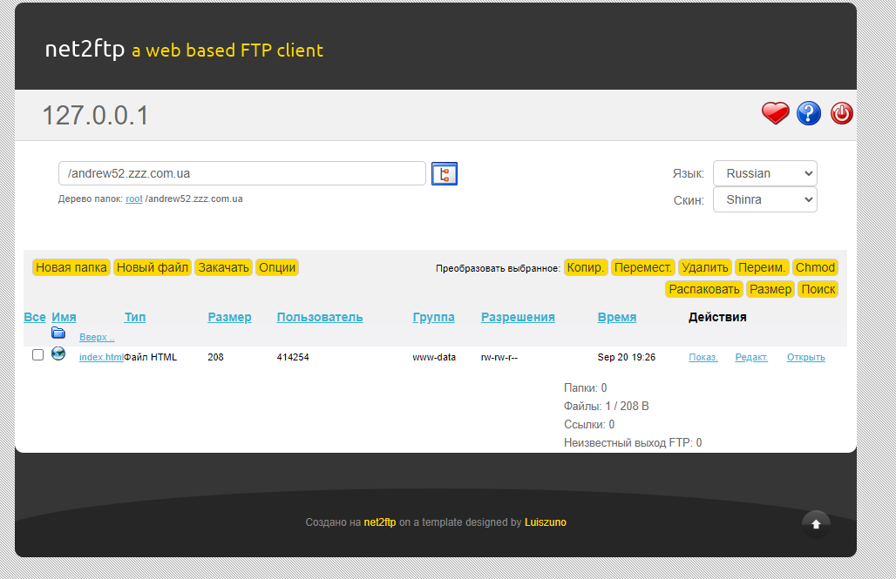

Дослідили права доступу до файлів (запис читання та ін - це своя особливість у хостінгу\unix

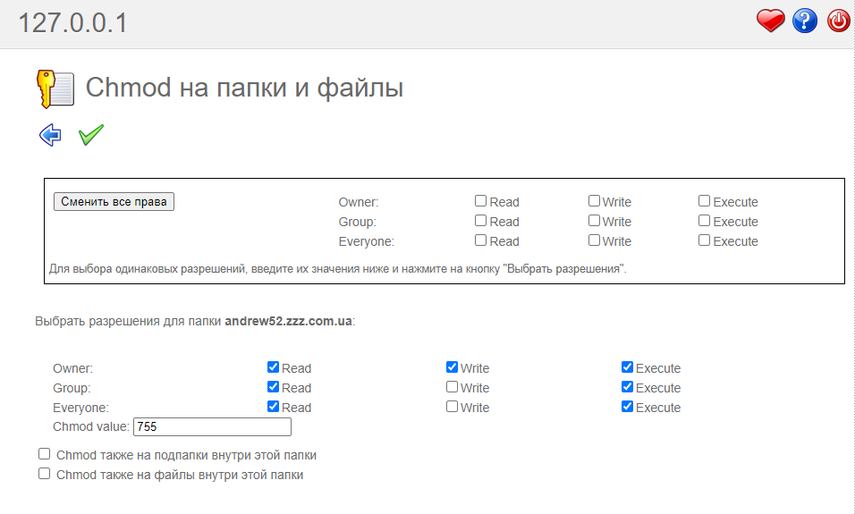

1. Дослідили створену сторінку у **Chrome DevTools**

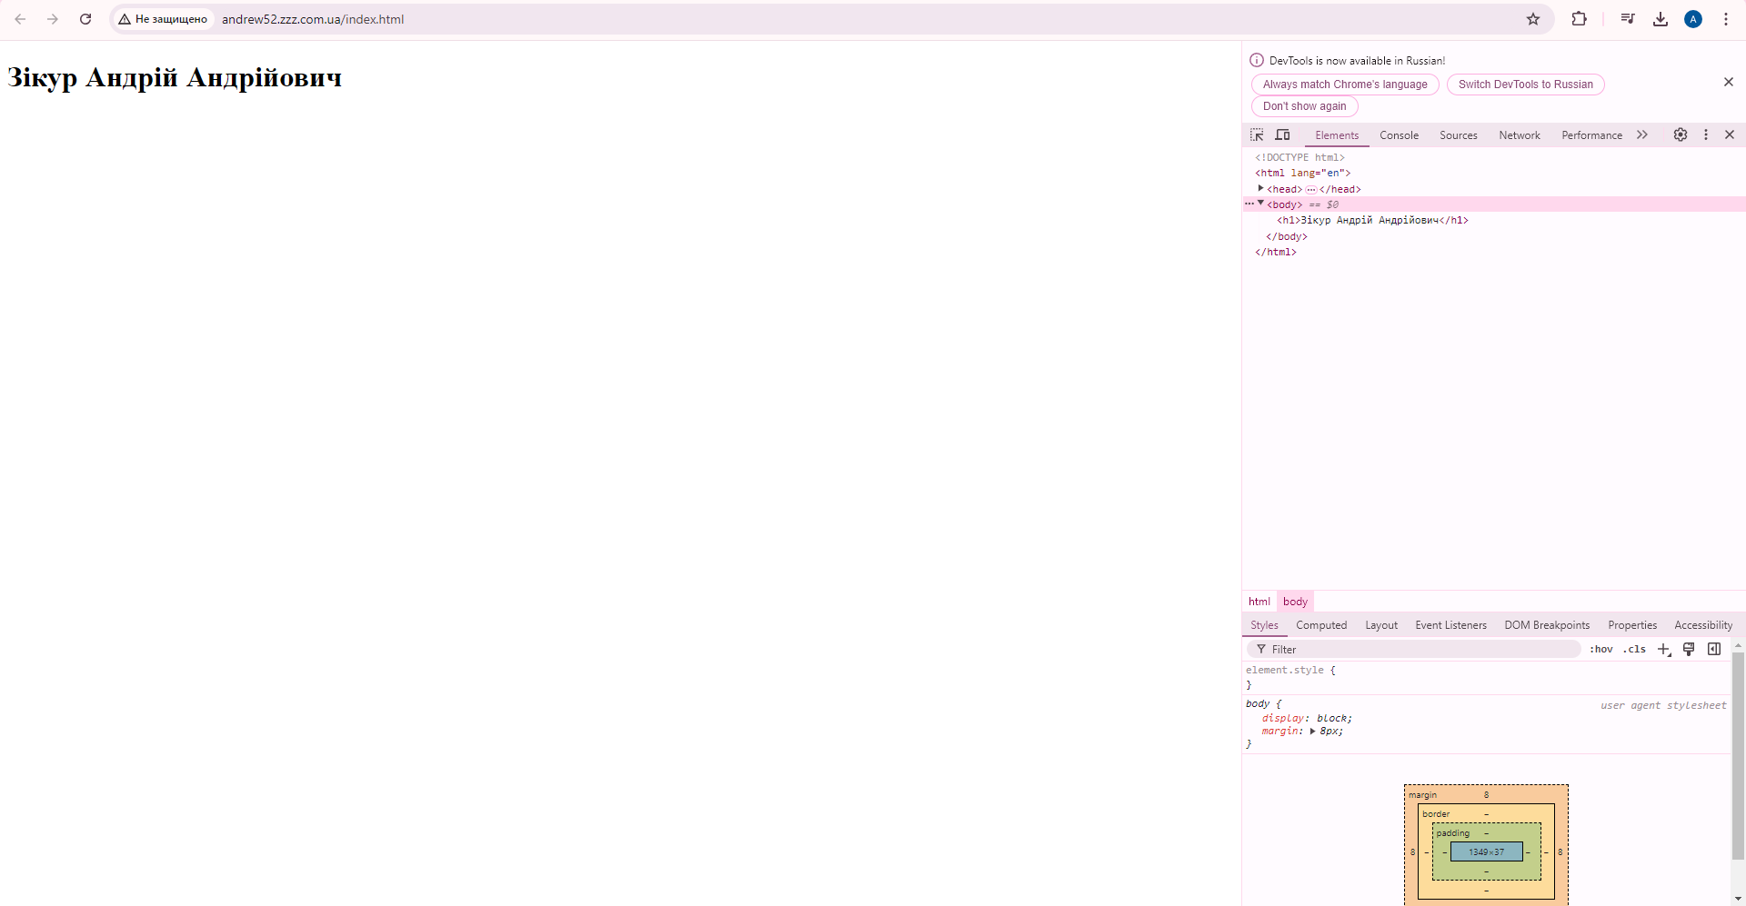

1. Пропонуємо реалізувати першу сторінку (або лендінг пейдж / landing page)….

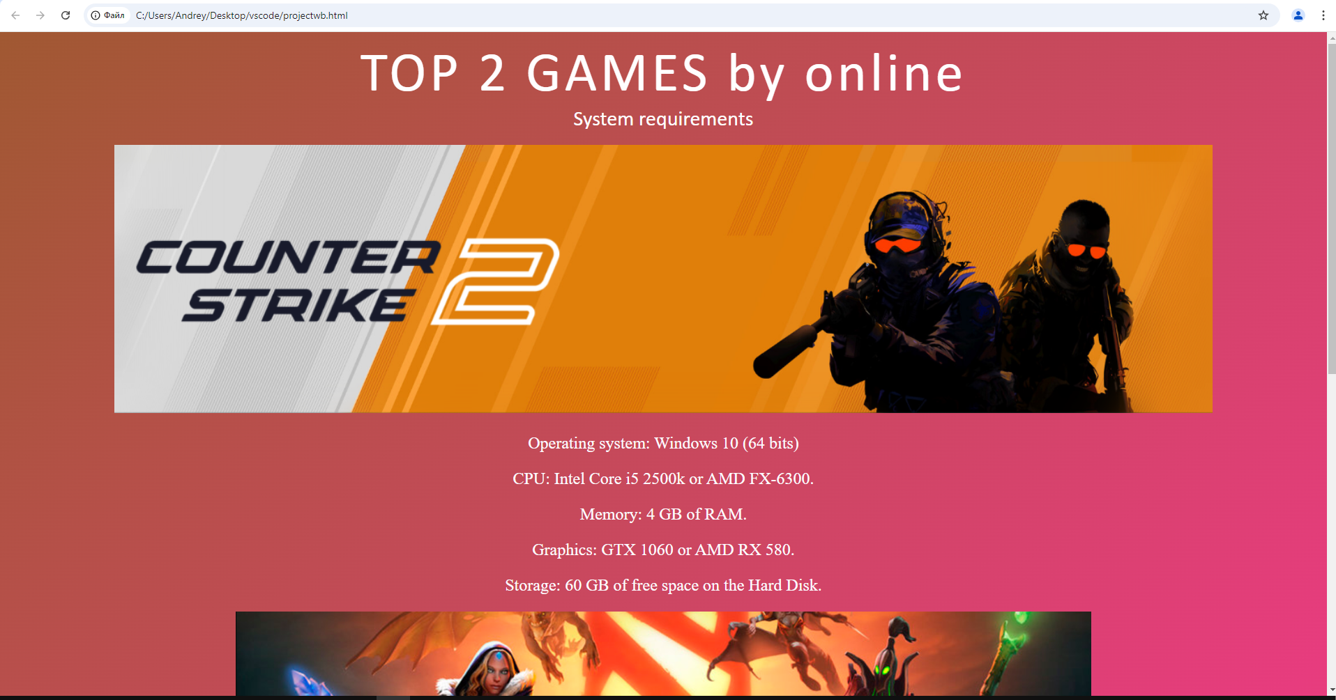

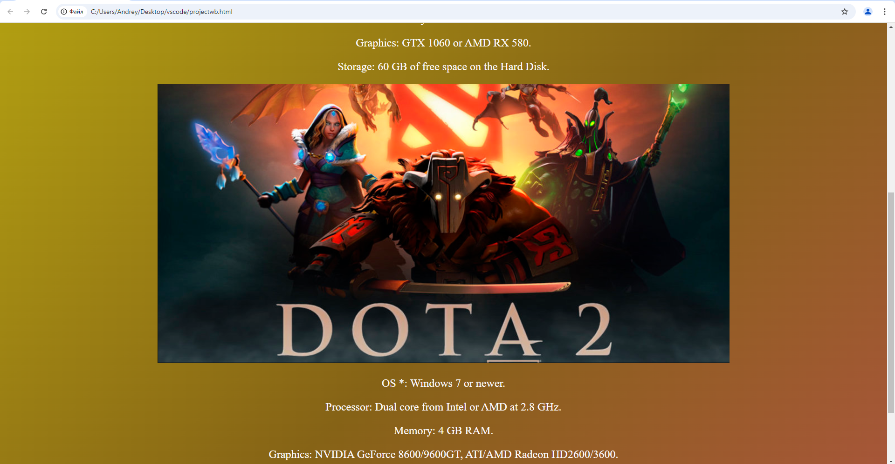

Ідея полягає у створенні веб сайту, де користувач може в пошуку знайти гру яка йому до вподоби і подивитись опис/системні вимоги до гри(міні-аналог до Steam)

**Висновок:**

В ході даної лабораторної роботи було опрацьовано теоретичний матеріал по архітектурі комп’ютерних мереж, принципу їх роботи. Встановлено, що у наш IP – 192.168.0.106 є IPv4. Також встановлено, що маємо кілька DNS адрес (8.8.8.8/8.8.4.4).

Для роботи з командами ping та traceroute було проаналізовано теоретичний матеріал за посиланнями та встановлено принципову різницю між ними, а також у яких випадках їх використовувати.   
  
  
**НЕ КОНСТАТУВАТИ ФАКТИ**, НА КШТАЛТ:

- завантажили файл

- зробили це

- відкрили то